10.6 Das Kriegsjahr 1943

10.6.1 Kriegsschauplatz Russland

Nach der Niederlage bei Stalingrad versuchte die deutsche Wehrmacht im Sommer 1943 an der Ostfront noch einmal in die Offensive zu gelangen. Am 5. Juli begann ein großangelegter deutscher Angriff bei Kursk („Unternehmen Zitadelle“). Die Sowjets aber waren gut über die deutschen Angriffsabsichten informiert, sodass der deutsche Vormarsch schon am 13. Juli wieder abgebrochen werden musste. Die Schlacht bei Kursk bedeutete das Ende der deutschen Luftüberlegen-heit im Osten und damit jeglicher Offensivmöglichkeiten. In weiterer Folge musste sich die Wehrmacht an der gesamten Ostfront nach Westen absetzen, ehe sich Ende 1943 die Front an der Linie Leningrad-Kiew-Odessa stabilisierte.  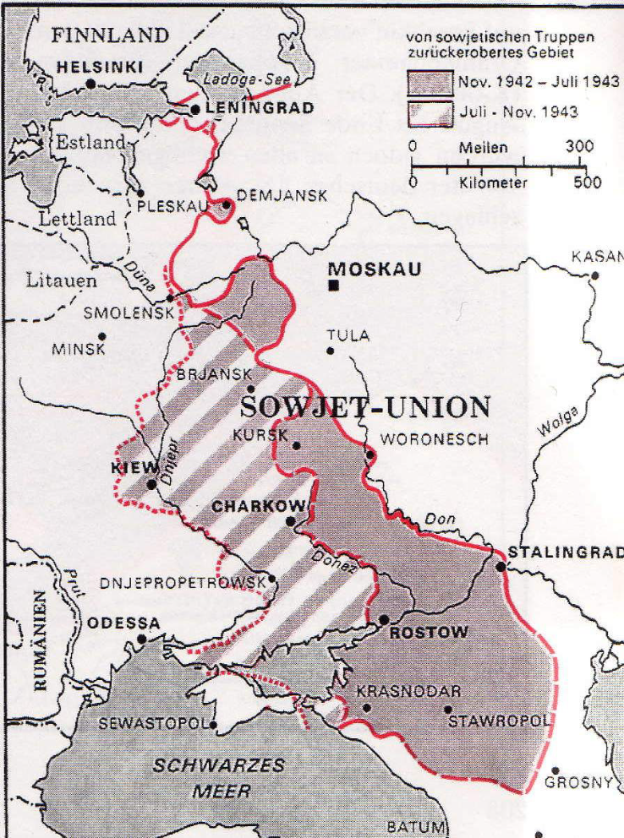  10.6.2 Kriegsschauplatz Italien  Zeitgleich mit der deutschen Niederlage bei Kursk begannen die Alliierten ihren Vorstoß auf die „Festung Europa“. Am 10. Juli 1943 landeten amerikanische und britische Verbände auf Sizilien („Operation Husky“), und schon Mitte August war die Befreiung der Insel abgeschlossen. Die Landung auf dem italienischen Festland erfolgte bei Salerno, wo sich die Alliierten gegen das heftige deutsche Abwehrfeuer nur mit Mühe festsetzen konnten. Ende 1943 bezogen die Deutschen eine ca. 100 Kilometer südlich von Rom gelegene Verteidigungs-linie, die sog. „Gustav-Linie“.  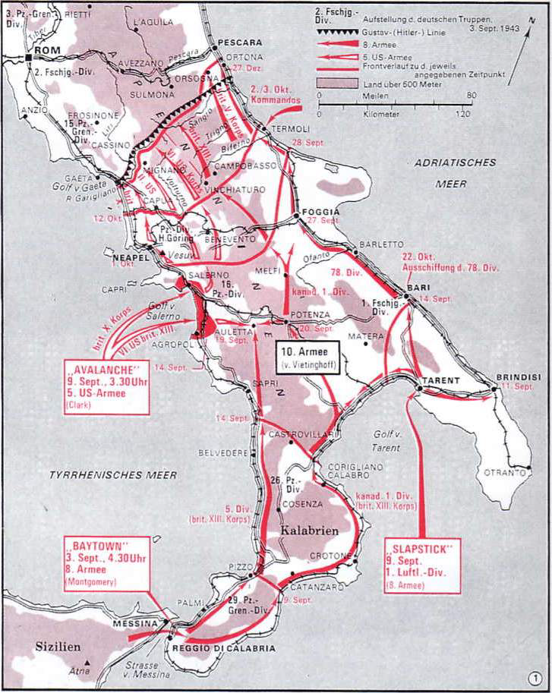 | Leningrad konnte erst im Jänner 1944 befreit werden. Um verlust-reiche Häuserkämpfe zu vermeiden, hatte Hitler ursprünglich die Belagerung und das Aushungern der Stadt befohlen. Bis zur Befreiung Leningrads nach nahezu 900 Tagen Belagerung waren über 1 Mio. Zivilisten gestorben.  Tatsächlich fanden parallel zu den Angriffsvorbereitungen gegen Sizilien auch Ablenkungsmanöver zur Vortäuschung von Landungsoperationen auf Sardinien und Griechenland bzw. zum Vorrücken über die neutralen Staaten Spanien und die Türkei statt.  Die „Gustav-Linie“ verlief von der Adria bis zum Mittelmeer quer über die Apenninenhalbinsel, wobei die Flüsse Garigliano und Sangro sowie die über 2.000m hohen Erhebungen der Abruzzen im Zentrum hervorragende Ver-teidigungsmöglichkeiten boten.

